大学生協教科書指示書サイト入力方法のご案内

愛知教育大学生協eM 教科書担当：金原リエ・高山華奈
TEL：0566-36-5184（大学内線5184）
E-mail : text@auecoop.jp
2026.07
1.パスワード発行お手続き

- 受付ページへ
受付ページURL https://goo.gl/b9Q5V0 にアクセス
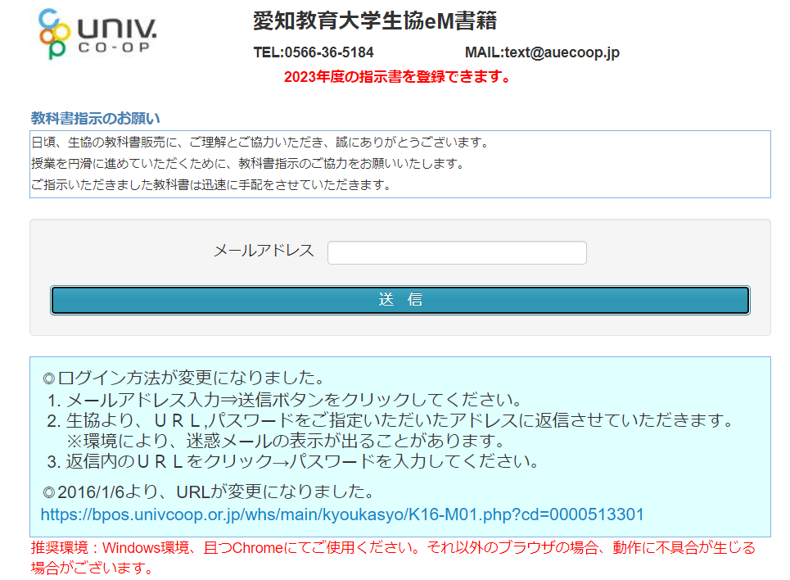

■メールアドレスを入力後、「送信」してください。

■教科書指示書サイトのURLとパスワードがメールで届きます。

■今後の入力履歴はメールアドレスに紐付けられます。

- 「指示書サイト パスワードのお知らせ」メールを受信

b-pos.kyokasyo@fc.univcoop.or.jpより「指示書サイト パスワードのお知らせ」というタイトルのメールが届きます。

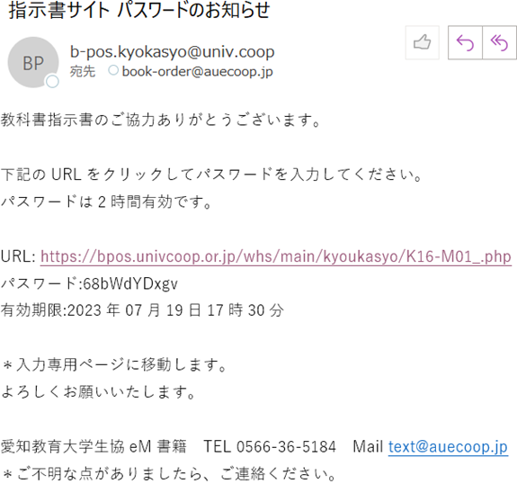

記載されているURLをクリックして「2.教科書指示サイト ログイン」にお進みください。
※ご注意ください！
◆パスワードの有効期間は2時間です。
◆ワンタイムパスワードですのでログアウト後は再度パスワード発行のお手続きが必要です。

2.教科書指示サイト ログイン

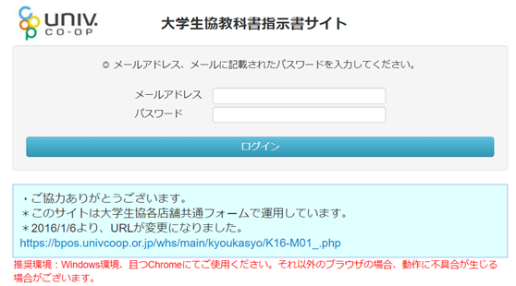
■1.でご登録されたメールアドレスを入力してください。

■メールで届いたパスワードを入力してログインしてください。

※ワンタイムパスワードですのでパスワードは保存しないでください。

3.教科書指示サイト ご所属情報登録・確認

- 初めてログインされた場合
※必須項目：お名前（漢字※スペースなし）、ご所属学部、MAIL
お名前：フルネームをご記入ください。（漢字・カナともにスペースなし）
所属学部：「教育学部」をお選びください。
所属学科：選択肢に該当がない場合は「未定義」のままにしておいてください。
- 最後に「指示書記入に進む」をクリックしてください。
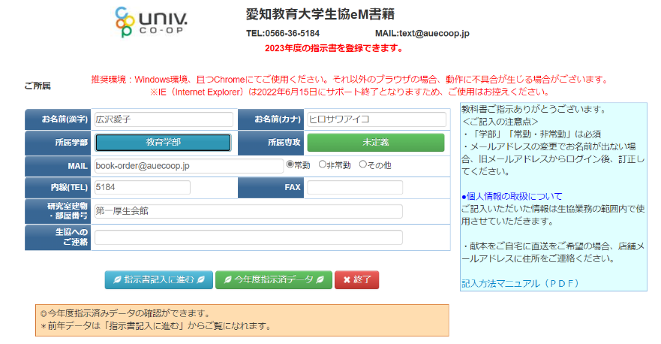

- 既にご登録済みの場合
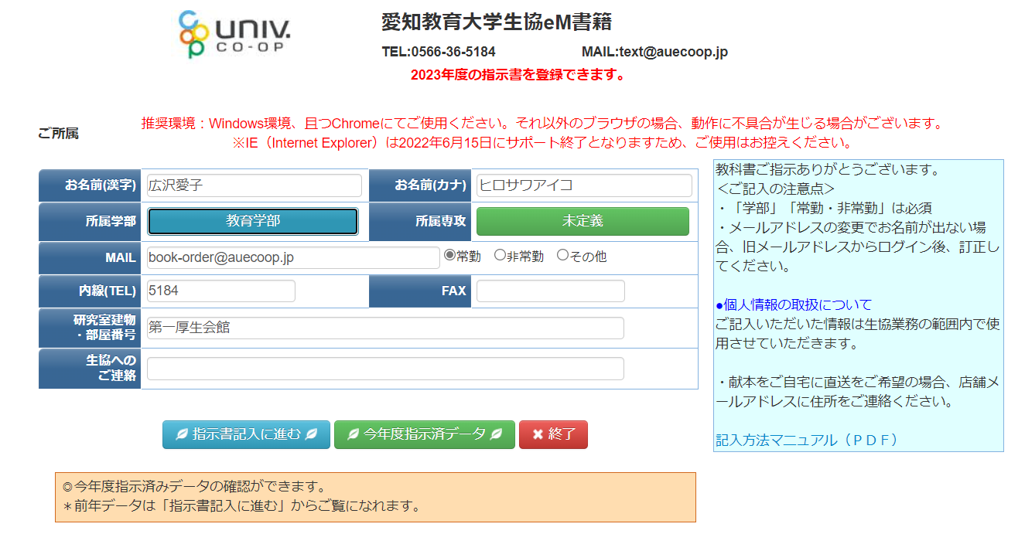

前回入力時の情報が表示されます。
修正がある場合は上書きしてください。
- 「今年度指示済データ」 入力済の教科書を確認できます。
- 「指示書記入に進む」

前年度データがある場合
該当教科書の「詳細表示」から
簡単に修正・登録できます。

4.教科書指示サイト 教科書指示フォーム入力

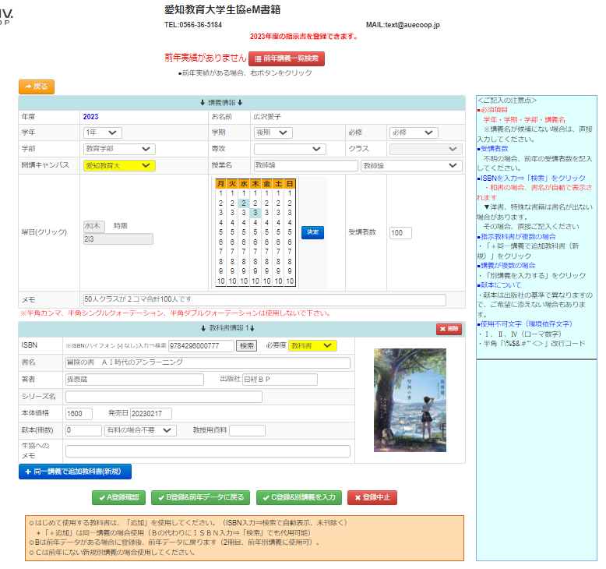
「教授用資料」
語学教科書用です。
※右側の＜ご記入の注意点＞を入力前にご確認ください。

- 上から順番に入力してください。
学年：選択肢からお選びください。
学科＆クラス：選択肢に該当がない場合は空欄のままにしておいてください
学期：所定の学期をお選びください。

曜日時限選択：
右側の曜日時限にあたる数字をクリックしてください。
週2コマの場合も複数選べます。
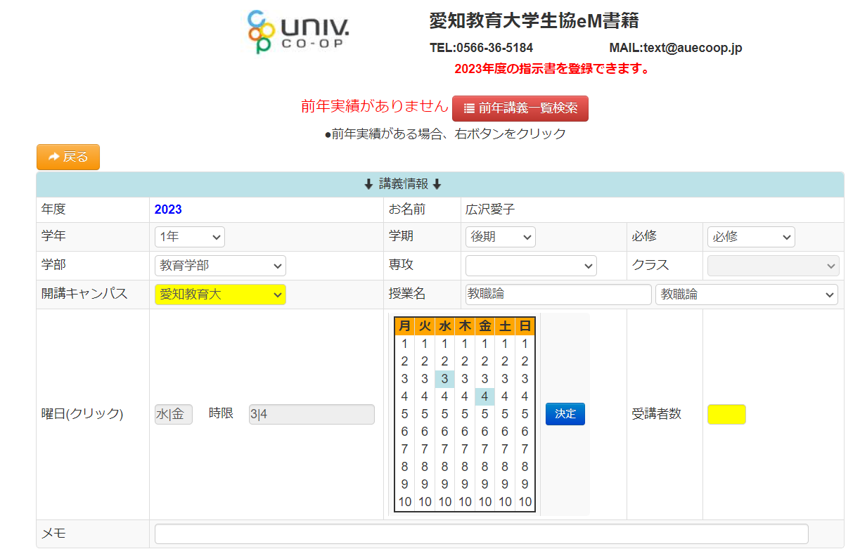

科目名：右側項目のプルダウンで選択できます。
ブルダウンに該当科目がない場合は左側の項目に入力してください。
受講者数：概数でも入力していただけますと教科書発注数の目安になります。
献本：「検定教科書」「学習指導要領、学習指導要領解説」は献本が出ません
出版社から献本されない場合はお届け出来ませんのでご了承ください。
有料でもご入用の場合は「有料でも要」を選択してください

ISBN：（国際標準図書番 本の裏表紙に記入されています。10桁、13桁どちらでも構いません。）を記入して「検索」をクリックしますと自動で書名など入力されて大変便利です。
※雑誌や未刊、特殊な本はISBNがない、またはISBNがあっても表示されない場合があります。その場合はお手数ですが書名など各項目に入力をお願いいたします。

- 「同一講義で追加教科書（新規）」
同じ講義で複数の教科書または参考書を使用される場合に使います。
「教科書情報2」が追加されます。

- 「A登録確認」 ： 他に追加指定する教科書がない場合。登録確認画面に進みます。
- 「B登録＆前年データに戻る」 ： 前年データがあり、別の講義を入力する場合
- 「C登録＆別講義を入力」 ： 前年データがなく、別の講義を入力する場合
- 「登録中止」 ： 登録作業を中止する場合 ※生協にデータは届きません
5.教科書指示サイト 登録確認

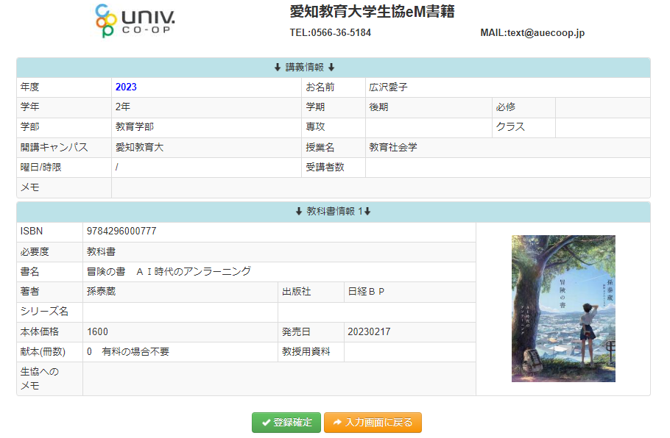

「登録確定」した場合
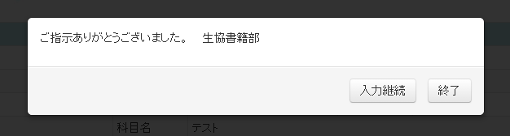
「入力継続」 ： 他の教科書を追加したい場合
「終了」 ： 教科書入力を終える場合。後日追加する場合は、あらためてパスワードを取得します。
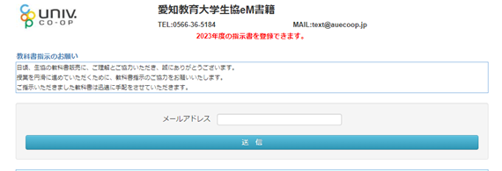
これで登録終了です。ありがとうございます。

「もう一度ログインする」
あらためてパスワードの発行が必要です。前回のパスワードは使用できません。

5.登録完了（生協確認後）

生協でご登録内容の確認をするとcoop.hit-u@nifty.comより「教科書ご指示ありがとうございます。」というメールが送信されます。
フォームでの入力後、生協での登録確認までタイムラグがございます。
2～3営業日してもメールが届かない場合は教科書担当までお問い合わせください。
教科書1点ごとに送信されます。複数指示された場合、メールも多くなってしまい申し訳ございません。

